八下物理 | 压强必会题型
【切割/叠加】问题专练
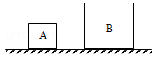
【一】如图所示，放置在水平地面上的两个物体A和B均为实心正方体，物体A的体积为10^{﹣3}米³，物体B的边长为0.2米．物体A的密度为2×10³千克/米³，物体B的质量为10千克．求：

（1）物体A的质量mA．
答：物体A的质量mA为2kg．
（2）物体B对水平地面的压强pB．
答：物体B对水平地面的压强pB为2450Pa．
（3）在保持物体A、B原有放置方式不变的情况下，只在竖直方向上施加一个多大的力可以让两物体对地面压强相等？
答：在保持物体A、B原有放置方式不变的情况下，则在A物体竖直向下加力4.9N或在B物体竖直向上加19.6N可以让两物体对地面压强相等．

【二】如图甲是西南大学校内的一座塑像，其基座结构类似于图乙和丙的模型。若A、B是质量分布均匀地正方体物块，其边长分别是20cm、30cm，密度之比ρ_{A}：ρ_{B}＝3：1．将A放在水平地面上，B放在A的上面，A对水平地面的压强为5100Pa（如图乙）。求：
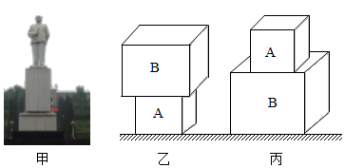

（1）图乙中，物块A对地面的压力；
答：图乙中，物块A对地面的压力为204N；
（2）物块A的密度；
答：物块A的密度为1.2×10³kg/m³；
（3）若将物块B放在水平地面上，A放在B的上面（如图丙），要使B对地面的压强为2800Pa，应将物块B沿竖直方向切去几分之几。
答：要使B对地面的压强为2800Pa，应将物块B沿竖直方向切去三分之一。

【三】甲、乙两个薄壁圆柱形容器（容器足够高）置于水平地面上。甲容器底面积为6×10^{﹣2}米²，盛有质量为8千克的水，乙容器盛有深度为0.1米、质量为2千克的水。
①求乙容器中水的体积V_{乙}。
答：乙容器中水的体积为2×10^{﹣3}m³；
②求乙容器底部受到水的压强P_{乙}。
答：乙容器底部受到水的压强为980Pa；
③现从甲容器中抽取部分水注入乙容器后，甲、乙两容器底部受到水的压力相同，求抽水前后甲容器底部受到水的压强变化量△P_{甲}。
答：抽水前后甲容器底部受到水的压强变化量为90Pa。

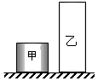
【四】如图所示，甲、乙两个质量均为2千克的实心均匀圆柱体放在水平地面上。甲的底面积为4×10^{﹣3}米²，乙的体积为0.8×10^{﹣3}米³．求：
①乙的密度ρ_{乙}；
答：乙的密度为2.5×10³kg/m³；
②甲对地面的压强p_{甲}；
答：甲对地面的压强为4900Pa；
③若甲的底面积是乙的1.5倍，在甲、乙的上部沿水平方向分别切去△m_{甲}和△m_{乙}，再将切去部分互叠在对方剩余部分的上方，使甲、乙对水平地面的压强相等。
请比较△m_{甲}和△m_{乙}的大小关系及求出两者的差值。
答：△m_{甲}＜△m_{乙}，两者的差值为0.4kg。

【五】小杨选择了两个高度分别为10cm和6cm，底面积S_{A}：S_{B}＝1：3的实心均匀的圆柱体A、B进行工艺品搭建，A、B置于水平桌面上，如图1所示。他从A的上表面沿水平方向截取高为h的圆柱块，并将截取部分平放在B的中央，则AB对桌面的压强随截取高度h的变化关系如图2所示，求：
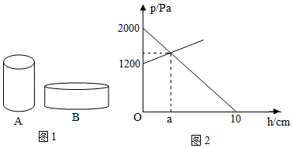

（1）圆柱体A的密度；
答：圆柱体A的密度是2×10³kg/m³；
（2）从A截取h＝6cm的圆柱块平放在B的中央，B对桌面的压强增加量；
答：从A截取h＝6cm的圆柱块平放在B的中央，B对桌面的压强增加400Pa；
（3）图2中a的值。
答：图2中a的值是3cm。

【六】如图所示，两个密度均匀质量相等的圆柱体A、B，底面积之比为S_{A}：S_{B}＝2：3．若将A的上方水平截去一段叠放在B的正上方后，A剩余部分对水平面的压强恰好等于此时B对水平地面的压强，A剩余部分的高度与叠放后B的总高度相同，则A截去的高度与A原高度之比为△h：h＝ 1：5 ，A、B的密度之比为ρ_{A}：ρ_{B}＝ 9：10 。
